Муниципальное бюджетное образовательное учреждение дополнительного образования детей Центра творческого развития и гуманитарного образования имени Геннадия Неунывахина Психолого-педагогическая медико-социальная служба

Социальное здоровье
"Поступай с другими так,
как хочешь, чтобы поступали с тобой"

Мыски 2014
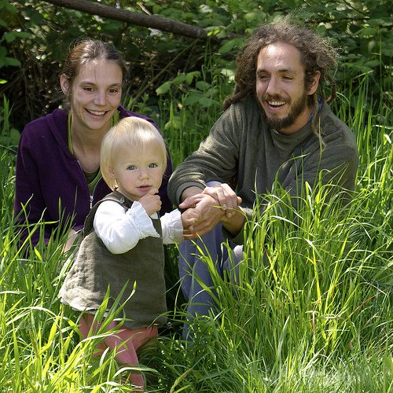
Социальное здоровье это способность жить и общаться с другими людьми в нашем мире. Наша способность создавать и поддерживать положительные отношения с семьей, друзьями и коллегами способствует нашему социальному оздоровлению.
Социальная составляющая ссылается на свою способность взаимодействовать с окружающими людьми. Это, позитивные отношения, уважения себя и других, а также создание системы поддержки, которая включает в себя членов семьи и друзей.
Начните рассматривать отношения с окружающими Вас людьми как часть своего здоровья, и те социальные границы, которые сложились у Вас в течение жизни, изменятся.
Подумайте, какой тип людей вам нравится, с кем хорошо проводить время и как этого достичь.
Сконцентрируйтесь на своем Социальном здоровье, и вы почувствуете себя намного лучше.
Нам всем нужно общение, и чем оно здоровее, тем здоровее мы.
Социальное здоровье это:
- Здоровый эгоизм, думай не только о себе, но и о других.
- Жить в гармонии с окружающими, лучше, чем жить в конфликте с ними.
Путь к социальному здоровью:
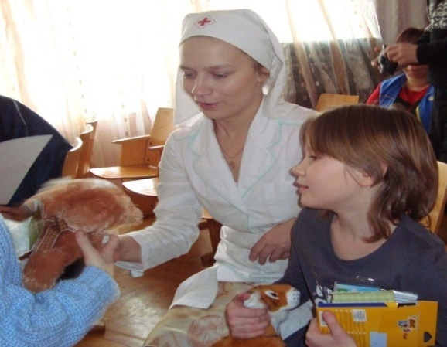

Если вы решили заняться социальным здоровьем, хотите жить в гармонии с окружающими вас людьми, то ищите положительные точки соприкосновения с другими, а также формируйте собственное здоровое социальное поведение. Будьте готовы активно искать способы, чтобы сохранить оптимальный баланс.

Задайте себе несколько вопросов:
• Нужно ли мне планировать время, чтобы быть со своей семьей и друзьями?
• Должен ли я получать удовольствие от времени, которое я провожу с другими?
• Являются ли мои отношения с другими положительным и полезным?
• Хочу ли я разнообразить, обогатить свою социальную жизнь?
Если вы ответили "нет" на любой из вопросов, это может указывать области, где необходимо улучшить состояние вашего социального благополучия.
Начните свой путь к социальному здоровью.

